Name: Lara Kühn
Alter: 20
Einsatzstelle: Familienbildungsstätte Dorsten-Marl
Voraussichtlich im Dienst bis: Juli 2024 (Seit Oktober 2023)
Homepage der Einsatzstelle: https://www.fbs-dorsten-marl.de
Facebook-/Instagram der Einsatzstelle: @fbs_dorsten_marl

Was sind deine Aufgaben?
Ein Großteil meiner Arbeit besteht aus üblichen Büro- und Verwaltungstätigkeiten. Ich bearbeite Anmeldungen, sowohl online als auch persönlich; übernehme gelegentlich den Telefondienst oder schreibe E-Mails an Teilnehmer und/oder Kursleitungen und manchmal gehört auch das Sortieren von Ordnern oder der Ablage dazu.
Darüber hinaus erwarten mich ebenso viele kreative Aufgaben. Ich gestalte Poster, schieße ab und zu Fotos in den Kursen und bin für unseren Social Media Account zuständig. Außerdem bin ich bei allen besonderen Veranstaltungen, die die FBS entweder selbst veranstaltet (z.B. den Kleidertausch-Partys, die zweimal jährlich stattfinden) oder an denen sie teilnimmt (z.B. dem Weltkindertag, auf dem wir jedes Jahr einen Stand haben), dabei. Je nach Veranstaltung helfe ich entweder beim Auf- oder Abbau (bei der Kleidertausch-Party bedeutet das Klamotten sortieren, dies dann ordentlich auf den Tischen zu präsentieren und die übrig gebliebenen anschließend wieder verstauen) oder hauptsächlich bei der Durchführung (auf dem Weltkindertag z.B. war ich für die Buttonmaschine zuständig und habe den Kindern geholfen einen selbstgemachten Button zu erstellen).

Was gefällt dir besonders gut? Womit hast du nicht gerechnet?
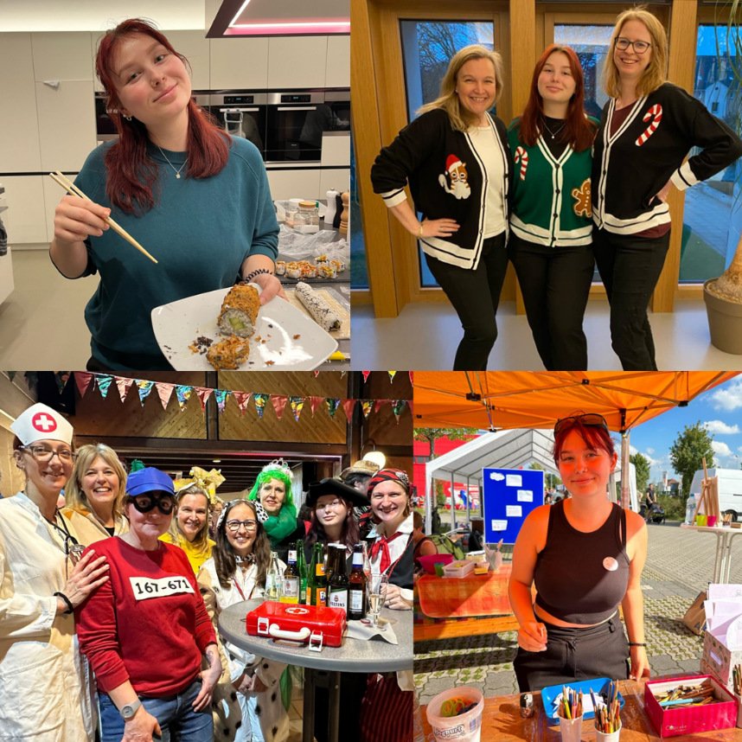
Die große Vielfalt an meinen Aufgaben hat mich überrascht, auch der Freiraum, den ich mit ihnen habe (natürlich kriege ich auch Aufgaben, die erledigt werden müssen, oft habe ich allerdings auch die freie Wahl, was ich als nächstes machen möchte oder wie genau ich eine Aufgabe umsetze. Ich kann meine eigene Kreativität viel mit einfließen lassen). Auch überrascht hat mich die Schnelle, in der ich mich im Team wohlgefühlt habe, was daran lag, wie schnell und herzlich ich von den Kolleg*Innen aufgenommen wurde, aber auch an der generellen angenehmen Arbeitsatmosphäre, die man sofort wahrnimmt. Jeder konnte mir in seinem eigenen Bereich etwas anderes zeigen, wodurch ich über die Zeit immer mal mit jedem etwas zu tun hatte. Bei allen möglichen Veranstaltungen und anderen Aktivitäten, wie Betriebsausflügen (ein interner mit den Mitarbeitern der FBS Dorsten-Marl und einer mit Mitarbeitern des ganzen Forums) bin ich immer gerne dabei.
Generell lässt sich sagen, dass es sehr viele Möglichkeiten gibt sich zu entfalten, neue Sachen auszuprobieren und Erfahrungen zu sammeln. Es besteht z.B. die Möglichkeit selbst einen Kurs/eine Veranstaltung zu planen und/oder auch durchzuführen.

Was macht deine Einsatzstelle besonders?
Ich möchte sagen: der lockere Umgang miteinander sowie das generelle Gemeinschaftsgefühl an meiner Einsatzstelle. Zu Geburtstagen frühstücken wir zusammen und Mittagspausen verbringen wir sowieso jeden Tag gemeinsam, zur Weihnachtszeit haben wir untereinander gewichtelt. Auch auf Termine außerhalb der regulären Arbeitszeit freue ich mich immer, so zum Beispiel auf ein bevorstehendes Krimidinner, dass wir zum Abschied einer Kollegin veranstalten werden. Auch in stressigen Zeiten im Büro weiß ich, dass ich mich auf das Team verlassen kann und das Team sich auf mich.
Was ebenfalls besonders ist, ist der Spaß, der zur Arbeit in einer Familienbildungsstätte gehört und womit man teilweise seine Arbeitszeit füllt. So kam es zum Beispiel, dass ich bei einem Karnevalsumzug mitlaufen und bei einem Rathaussturm dabei sein konnte.

Was hast du in den Seminaren erlebt?
Vorerst konnte ich mir gar nichts darunter vorstellen. Dementsprechend skeptisch bin ich in die Seminare gestartet, wurde aber komplett positiv überrascht, da diese nun tatsächlich ein Lieblingsteil meiner BFD-Zeit sind.
Die Themen sind interessanter als gedacht und noch interessanter bzw. abwechslungsreicher sind sie gestaltet. Zusammen ergeben die einzelnen Wochen ein entspanntes Zusammenspiel von arbeiten und lernen, aber auch Spaß daran haben. Aufgaben sind oft spielerisch gestaltet und darauf ausgelegt den Teamgeist zu stärken. Im Ganzen fühlen sich die Seminare oft mehr wie eine Klassenfahrt statt Arbeit an. Die Abende und sonstige Freizeit zwischendurch verbringen wir zusammen, generell sind wir als Gruppe recht schnell zusammengewachsen.

Warum hast du dich für ein FSJ/BFD entschieden? Was bedeutet es für deine Zukunft?
Ich persönlich habe mein BFD als Überbrückungsjahr zwischen meinem Abitur und Studium gestartet. Dabei hat mir dieses Jahr sehr viel mehr als nur Überbrückungszeit gebracht.
Ein BFD/FSJ zu machen (vor allem in der FBS Dorsten-Marl) kann ich aufgrund aller oben genannten Punkte nur empfehlen. Es ist eine sehr schöne Zeit mit tollen Kolleg*Innen, vielen neuen Erfahrungen, Einblicken und Möglichkeiten. Das (fast) eine Jahr Berufserfahrung war nicht nur eine entspannte Alternative zu einem direkten Einstieg in den weiteren Berufsweg, sondern hat mir auch einiges beigebracht. Das Jahr zu „nutzen“ anstatt es nur vergehen zu lassen ist mir dank des BFD sehr gut gelungen.

